ПРОВЕРОЧНАЯ РАБОТА ПО ТЕМЕ «КОРЕНЬ»
А) Выберите один верный ответ из предложенных
- Все корни растения составляют его (корневую систему, подземный побег)
- Главный корень рано отмирает у растений с корневой системой (стержневой, мочковатой)
- От стебля и листьев отходят корни (придаточные, боковые, главные)
- К видоизменениям корня относится (клубень, прицепки, корневище, луковица)
- Корень не выполняет функцию (проведения, питания, фотосинтеза)
Б) Найдите предложения с ошибками, исправьте их и выпишите.
- Все корни растения всегда находятся под землёй.
- Клубень – это подземный побег.
- Корень – это часть побега.
- В зоне всасывания клетки наружного слоя образуют особые выросты – корневые волоски.
- Цветковое растение имеет вегетативные и генеративные органы.
- Корень – генеративный орган.
- В мочковатой корневой системе развит главный корень.
- У моркови и свеклы корневая система стержневого типа.
- Кончик корня покрыт проводящей тканью – корневым чехликом.
- Придаточные корни отходят от главного.

В) Расположите в правильном порядке
корневой чехлик, зона всасывания, зона проведения, зона роста, зона деления

Г) Напишите, что обозначают цифры и буквы на рисунках
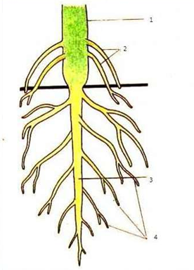 | 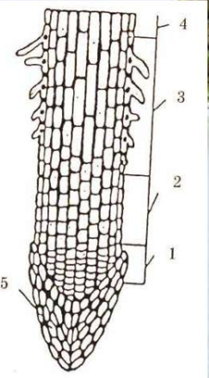 | 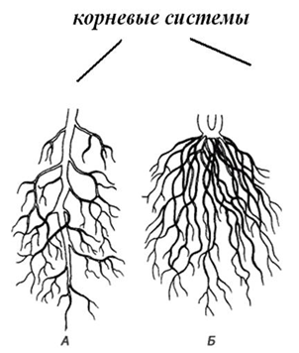
А) | Б) | В)

